НЕТ У МЕНЯ такого права – быть антигражданином! Я не хочу прожигать свою жизнь. Мама! Помоги мне, пожалуйста!!!

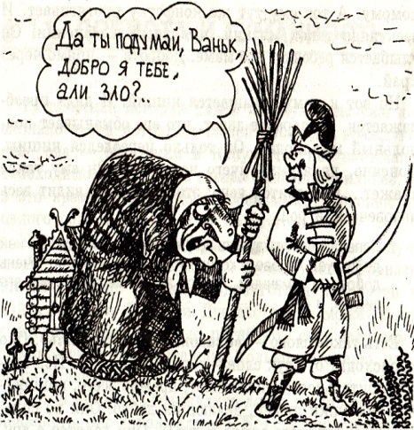

Мои права – права человека… Коллаж: «Быть гражданином мы учимся
Они должны быть сохранены, с детства».
Неважно, в каком проживаю веке. Гузич Александр и
Я – достояние своей страны! Гузич Юрий 10 класс
«МАОУ Новоберезовская СОШ»

